CSS第二天教学讲义

盒模型
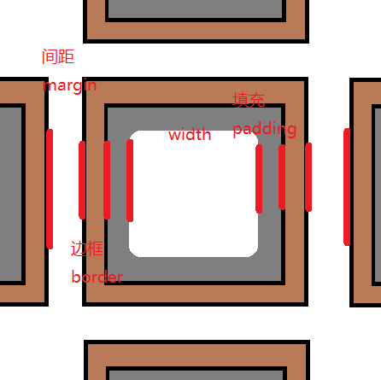

一个区块元素所占的空间总大小：
X轴：margin-left + border-left + padding-left + width + padding-right + border-right + margin-right
Y轴：margin-top + border-top + padding-top + height + padding-bottom + border-bottom + margin-bottom
(1)两个相邻元素若都指定了间距，那么间距会进行合并，合并后的值是二者指定的间距中的较大值。
(2)outline、box-shadow不会占用页面空间，故也不计入盒子模型的计算。
(3)float会对间距的合并产生影响
(4)区块若想在父元素中水平居中，margin: 0 auto; 由浏览器自动计算左右间距——平均分配
(5)为了屏蔽浏览器默认值造成的兼容性问题，页面布局时可以添加 *{margin:0; padding:0}
下面这两个盒子，真实占有宽高，完全相同，都是302*302：
- .box1{
- width: 100px;
- height: 100px;
- padding: 100px;
- border: 1px solid red;
- }

- .box2{
- width: 250px;
- height: 250px;
- padding: 25px;
- border:1px solid red;
- }
真实占有宽度= 左border + 左padding + width + 右padding + 右border
这两个盒子的盒模型图，见下表：
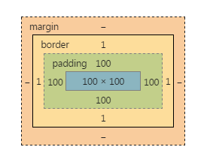 | 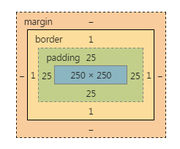
小练习，大家自己写三个402*402的盒子
答案（答案有无穷多种，我们只写其中三种）：
- .box1{
- width: 400px;
- height: 400px;
- border: 1px solid red;
- }
- .box2{
- width: 200px;
- height: 200px;
- border: 6px solid red;
- padding: 95px;
- }
- .box3{
- width: 0px;
- height: 0px;
- padding: 200px;
- border: 1px solid red;
- }
这三个盒子的盒模型图：
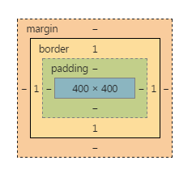 | 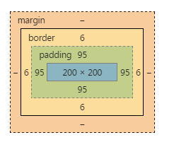 | 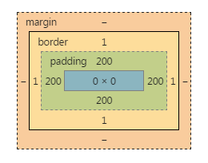

如果想保持一个盒子的真是占有宽度不变，那么加width就要减padding。加padding就要减width。

3.3 认识padding
padding就是内边距。padding的区域有背景颜色，css2.1前提下，并且背景颜色一定和内容区域的相同。
也就是说，background-color将填充所有boder以内的区域。
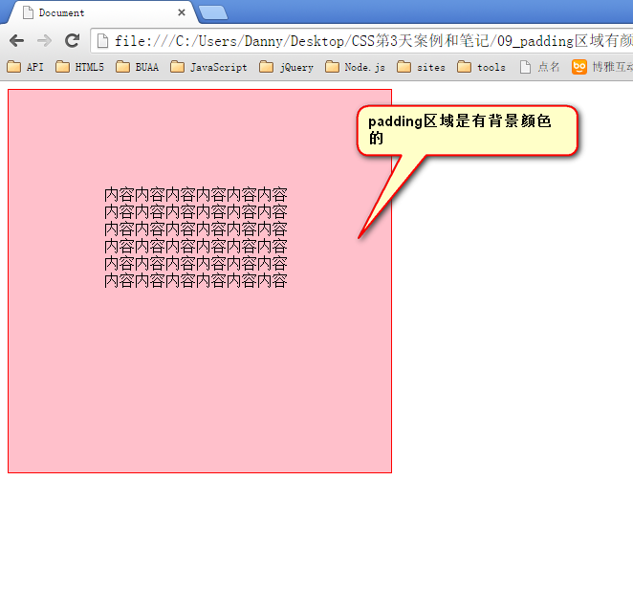
padding是4个方向的，所以我们能够分别描述4个方向的padding。
方法有两种，第一种写小属性；第二种写综合属性，用空格隔开。
小属性：
- padding-top: 30px;
- padding-right: 20px;
- padding-bottom: 40px;
- padding-left: 100px;
top上、right右、bottom下、left左。
这种属性，就是复合属性。比如不写padding-left那么就是没有左内边距。
快捷键就是pdt、pdr、pdb、pdl 然后按tab。

综合属性：
如果写了4个值：
- padding:30px 20px 40px 100px;

上、右、下、左
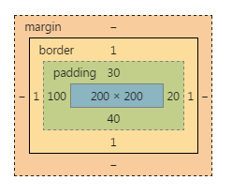
空格隔开的，四个数字就是上、右、下、左。
也就是说，前端开发工程师眼中的顺序不一样。
老百姓：上下左右
强调开发工程师：上、右、下、左

如果只写3个值：
- padding: 20px 30px 40px;
上、右、下、??和右一样
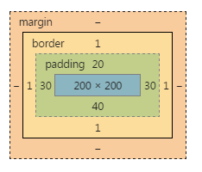

如果只写2个值：
- padding: 30px 40px;
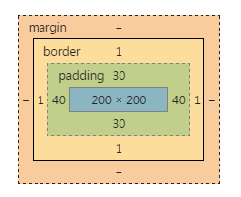
也就是说，
- padding: 30px 40px;
等价于：
- padding-top: 30px;
- padding-bottom: 30px;
- padding-left: 40px;
- padding-right: 40px;

要懂得，用小属性层叠大属性：
- padding: 20px;
- padding-left: 30px;
对应的盒模型图：
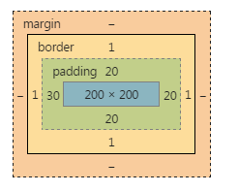

下面的写法错误：
- padding-left: 30px;
- padding: 20px;
不能把小属性，写在大属性前面。

下面的题，会做了，说明你听懂了：
题目1，说出下面盒子真实占有宽高，并画出盒模型图：
- div{
- width: 200px;
- height: 200px;
- padding: 10px 20px 30px;
- padding-right: 40px;
- border: 1px solid #000;
- }
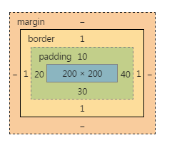 真实占有宽度 = 200 + 20 + 40 + 1 + 1 = 262px
题目2，说出下面盒子真实占有宽高，并画出盒模型图：
- div{
- width: 200px;
- height: 200px;
- padding-left: 10px;
- padding-right: 20px;
- padding:40px 50px 60px;
- padding-bottom: 30px;
- border: 1px solid #000;
- }
padding-left:10px； 和padding-right:20px; 没用，因为后面的padding大属性，层叠掉了他们。
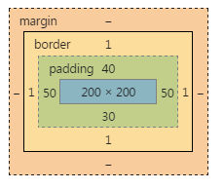

强调一点，padding-left 不是padding-left-width
- padding-left:10px; √
- padding-left-width:30px; ×

第3题，我现在给你盒模型图，请写出代码，试着用最最简单的方法写
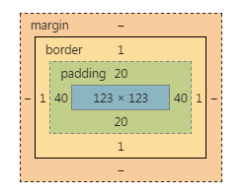
width:123px;
height:123px;
padding:20px 40px;
border:1px solid red;

第4题：
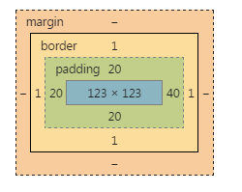
width:123px;
height:123px;
padding:20px;
padding-right:40px;
border:1px solid red;

一些元素，默认带有padding，比如ul标签。
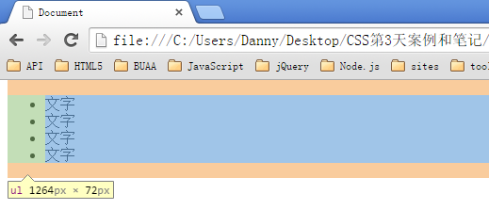
所以，我们为了做站的时候，便于控制，总是喜欢清除这个默认的padding：
- *{
- margin: 0;
- padding: 0;
- }
*的效率不高，所以我们使用并集选择器，罗列所有的标签（不用背，有专业的清除默认样式的样式表，今后学习）：
- body,div,dl,dt,dd,ul,ol,li,h1,h2,h3,h4,h5,h6,pre,code,form,fieldset,legend,input,textarea,p,blockquote,th,td{
- margin:0;
- padding:0
- }

3.4 border
就是边框。边框有三个要素：粗细、线型、颜色。
颜色如果不写，默认是黑色。另外两个属性不写，要命了，显示不出来边框。

- border: 1px dashed red;

所有的线型：
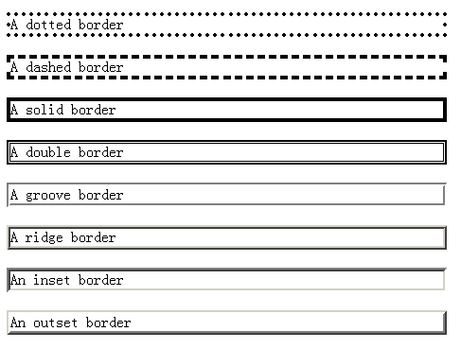
比如，border:10px ridge red; 在chrome和firefox、IE中有细微差别：
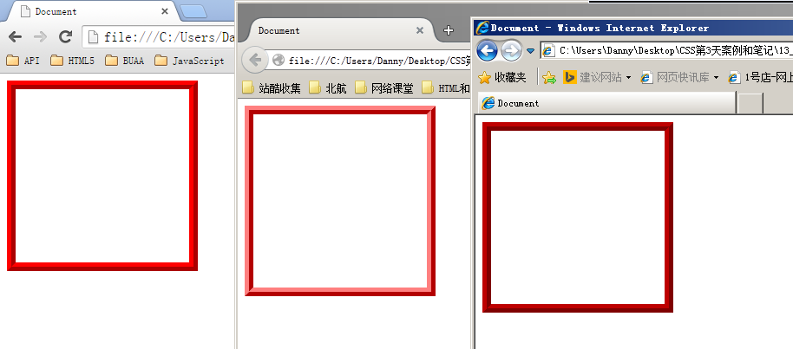
如果公司里面的设计师，处女座的，追求极高的页面还原度，那么不能使用css来制作边框。
就要用到图片，就要切图了。所以，比较稳定的就几个：solid、dashed、dotted

border是一个大综合属性，
- border:1px solid red;
就是把4个边框，都设置为1px宽度、线型实线、red颜色。
border属性能够被拆开，有两大种拆开的方式：
1） 按3要素:border-width、border-style、border-color
2） 按方向：border-top、border-right、border-bottom、border-left

按3要素拆开：
- border-width:10px; → 边框宽度
- border-style:solid; → 线型
- border-color:red; → 颜色。
等价于：
- border:10px solid red;
现在心里要明白，原来一个border是由三个小属性综合而成：
border-width border-style border-color。

如果某一个小要素后面是空格隔开的多个值，那么就是上右下左的顺序：
- border-width:10px 20px;
- border-style:solid dashed dotted;
- border-color:red green blue yellow;
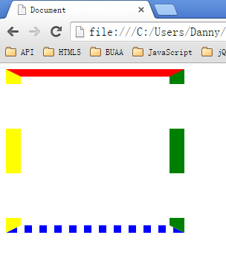

按方向来拆
- border-top:10px solid red;
- border-right:10px solid red;
- border-bottom:10px solid red;
- border-left:10px solid red;
等价于
- border:10px solid red;

按方向还能再拆一层，就是把每个方向的，每个要素拆开，一共12条语句：
- border-top-width:10px;
- border-top-style:solid;
- border-top-color:red;
- border-right-width:10px;
- border-right-style:solid;
- border-right-color:red;
- border-bottom-width:10px;
- border-bottom-style:solid;
- border-bottom-color:red;
- border-left-width:10px;
- border-left-style:solid;
- border-left-color:red;
等价于
- border:10px solid red;

工作中到底用什么？很简答：什么简单用什么？
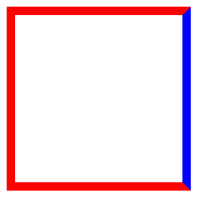 写法：
- border:10px solid red;
- border-right-color:blue;

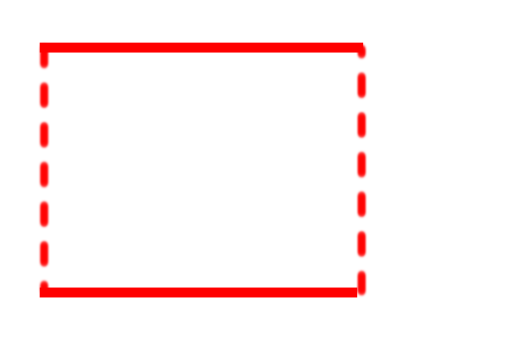写法：
- border:10px solid red;
- border-style:solid dashed;

border可以没有，
- border:none;
某一条边没有：
- border-left: none;
也可以调整左边边框的宽度为0：
- border-left-width: 0;

4.1 margin的塌陷现象
标准文档流中，竖直方向的margin不叠加，以较大的为准。
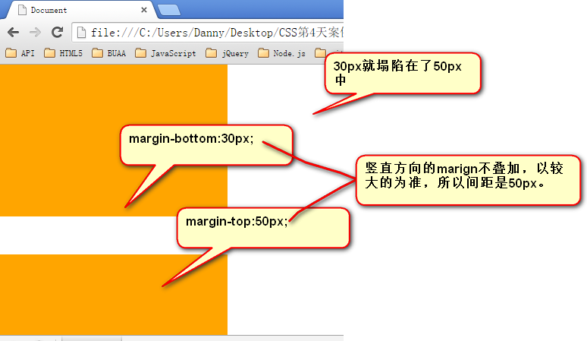

如果不在标准流，比如盒子都浮动了，那么两个盒子之间是没有塌陷现象的：
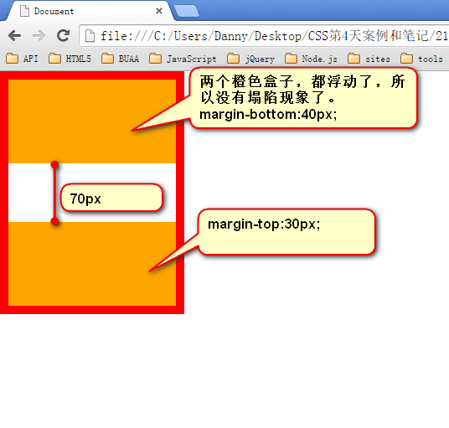

4.2 盒子居中margin:0 auto;
margin的值可以为auto，表示自动。当left、right两个方向，都是auto的时候，盒子居中了：
- margin-left: auto;
- margin-right: auto;

简写为
- margin:0 auto;

注意：
1） 使用margin:0 auto; 的盒子，必须有width，有明确的width
2） 只有标准流的盒子，才能使用margin:0 auto; 居中。
也就是说，当一个盒子浮动了、绝对定位了、固定定位了，都不能使用margin:0 auto;
3） margin:0 auto;是在居中盒子，不是居中文本。
文本的居中，要使用
- text-align:center;

- margin:0 auto; → 让这个div自己在大容器中居中。
- text-align: center; → 让这个div内部的文本居中。

普及一下知识，text-align还有
- text-align:left; 没啥用，因为默认居左
- text-align:right; 文本居右

4.3 善于使用父亲的padding，而不是儿子的margin
如果父亲没有border，那么儿子的margin实际上踹的是“流”，踹的是这“行”。所以，父亲整体也掉下来了
这个p有一个margin-top踹父亲，试图将自己下移
- <div>
- <p></p>
- </div>
结果：
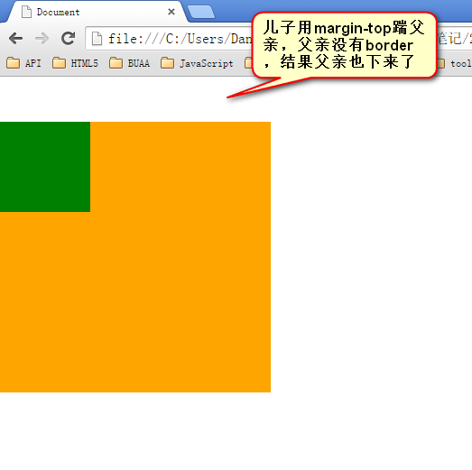 | 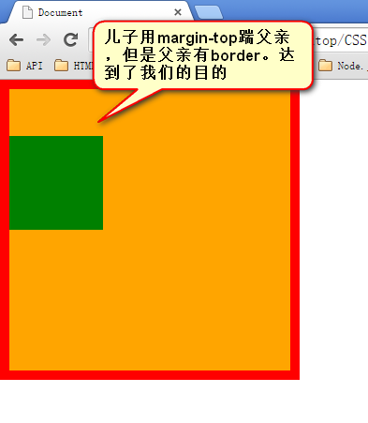

margin这个属性，本质上描述的是兄弟和兄弟之间的距离； 最好不要用这个marign表达父子之间的距离。
所以，我们一定要善于使用父亲的padding，而不是儿子的margin。

4.4 关于margin的IE6兼容问题
IE6双倍margin bug
当出现连续浮动的元素，携带和浮动方向相同的margin时，队首的元素，会双倍marign。
- <ul>
- <li></li>
- <li></li>
- <li></li>
- </ul>
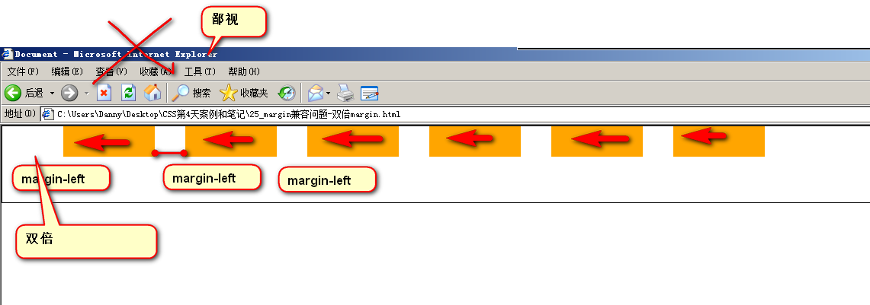

解决方案：
1）使浮动的方向和margin的方向，相反。
所以，你就会发现，我们特别喜欢，浮动的方向和margin的方向相反。并且，前端开发工程师，把这个当做习惯了。
- float: left;
- margin-right: 40px;

2）使用hack（没必要，别惯着这个IE6）
单独给队首的元素，写一个一半的margin
- <li class="no1"></li>

- ul li.no1{
- _margin-left:20px;
- }

IE6的3px bug
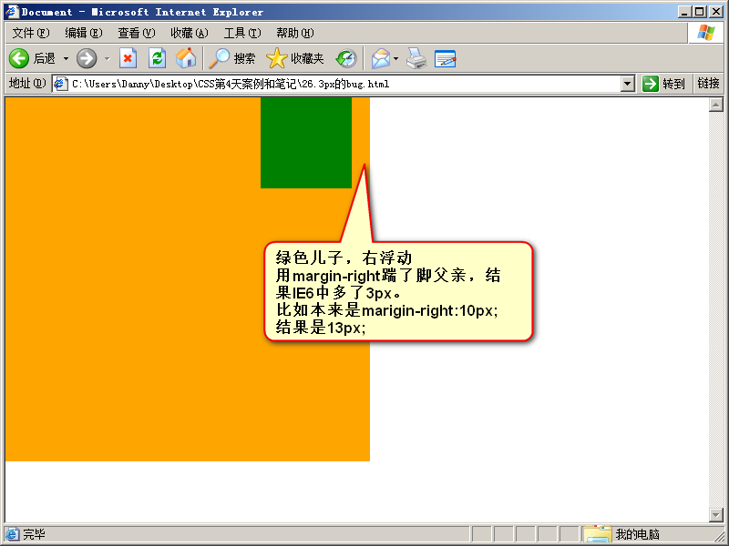
解决办法：
不用管，因为根本就不允许用儿子踹父亲。所以，如果你出现了3px bug，说明你的代码不标准。

IE6，千万不要跟他死坑、较劲，它不配。 格调要高，老师给你讲，就是为了增加面试的成功率。不是为了让你成为IE6的专家。

属性名 | 含义 | 可取值 | 版本/兼容性
width | block生效 | 值/% | 1
height | block生效 |  | 1
min-width |  |  | 2
max-width |  |  | 2
min-height |  |  | 2
max-height |  |  | 2
overflow |  | visible  hidden  scroll  auto
border-width | 宽度  可用“上右下左”顺序指定4个值
border-style | 样式  可用“上右下左”顺序指定4个值 | none solid double dotted dashed  groove ridge  inset outset
border-color | 颜色  可用“上右下左”顺序指定4个值 | 可以用transparent表示透明色
border | 样式的集合  占用页面空间 | 宽度 样式 颜色 | CSS2
outline | 外轮廓——不占页面空间 | 颜色 样式 宽度
border-image-source
border-image-width
border-image-repeat
border-image | 使用图片做边框 | source: url(xx.png)  width:边框宽/九宫格格宽  repeat: stretch/repeat/round | CSS3/注意Safari的兼容性
padding-left
padding-right
padding-top
padding-bottom
padding | 上右下左 | 10px;  10px 30px;  10px 30px 50px;  10px 30px 50px 70px;
margin-left/right/top/bottom
margin | 上右下左
background-color | 设置元素背景色：内容+填充+边框，不会占据外间距
background-image | 背景图片 | url(xx.png)
background-repeat |  | repeat  no-repeat  repeat-x  repeat-y
background-position | 背景图的位置 | right bottom  center center  80px 20px
background-attachment | 背景滚动方式 | scroll：背景随内容滚动  fixed:背景固定不动
background |  | color url() repeat attachment position | CSS1
background-image | 凡是能使用背景图片的地方都都可以使用渐变作背景 | linear-gradient  radial-gradient  repeating-linear-gradient  repeating-radial-gradient

注意：
- 对于内联元素的padding，下排的padding会侵占上排的内容
- 对于内联元素的margin，两个元素的水平方向的间距不会合并；竖直方向上间距无效，想更改间距只能使用line-height
- 对于内联元素的width和height指定是无效的。

1.文本相关的CSS属性
推荐：使用CSS文本属性替代HTML中涉及样式的标签，如B / I / NT / CENTER / PRE / U / S / SUB / SUP等
注意：CSS中所有的字体系统的指定都是指让客户端使用本地的某种字体——服务器根本无法得知客户端有无某种字体！

User-Agent：用户代理，一般就是指浏览器
字符编码方式：UTF-8、GBK、Latin-1等，指字符在计算机中保存时对应的数字、编码方式，如GBK中汉字编码为2个字节的二进制；而UTF-8编码中汉字会编码为3个字节的二进制数字。
字体：Arial、Times、宋体、黑体、楷体等

2.与表格相关的CSS属性——重点

属性名 | 含义 | 可取值 | 版本/兼容性
font-family | 字体系列 | 可指定用,分割的多个值 | 1
font-size | 字号 | px 在老版本IE中无法缩放  %  em
font-weight | 字体粗细，替代B标签 | thicker  thick  normal  bold  bolder  100~900
font-style | 字体样式，替代I标签 | normal  italic 斜体  oblique 斜体
font-variant | 字体变数/变化 | normal  small-caps 小写字母会转换为小号大写字母
font | 集合属性  style variant weight size family | font: 2em ‘Arial’;
color | 文本颜色、前景色
text-align | 文本水平对齐方式  只对block元素有效 | left center right
text-decoration | 文本的修饰/装饰方式 | none 取消<a>的下划线  underline  linet-hrough  overline
text-indent | 文本缩进 | em  px
text-shadow | 文本阴影 | x  y  blur  color | CSS3/IE9-不支持
line-height | 定义行高 | em:定义多行内容的行间距  px: 定义行高与区块的高一样，实现单行文本的竖直居中
text-overflow | 如何处理文本溢出  要配合  overflow:hidden | clip剪断不可见的文本  ellipsis若有不可见的文本显示为...
word-wrap | 单词包裹方式 | break-word 只打断实在放不下的长单词 | CSS3,都支持
word-break | 单词打断方式 | break-all 一行中放尽可能多的字母，即使很短的单词也可能被打断 | CSS3,都支持
white-space | 如何处理页面中的空白字符(换行、制表符、空格等) | pre: 直接显示所有的空白字符，用于代替<pre></pre>标签
vertical-align
border-collapse | 表格边框合并/崩塌方式，用于TABLE | separate 分隔  collapse 崩塌
border-spacing | 表格单元格间距;用于TABLE，边框分隔时采用
table-layout | 如何处理单元格的宽度 | auto 若内容都不溢出则使用指定的单元格的宽；若发生溢出，则不够宽的单元格会扩展宽度  fixed使用指定的固定的单元格的宽
float |  | none  left  right
clear | 清除之前的元素由于浮动对当前元素造成的影响——当前元素向前补位 | none  left: 清除之前的元素由于向左浮动对自己造成的影响  right: 清除之前的元素由于向右浮动对自己造成的影响  both：清除之前的元素由于向左或向右浮动对自己造成的影响

1.元素的显示模式——重点
常用的元素默认有三种显示(display)模式：
- block：如div，独立占一整行，可以指定width/height
- inline：如span，可与其它元素同处一行，不能指定width/height
- inline-block：如img，可与其它元素同处一行，但可以指定width/height
- none：元素消失，且不占用页面流布局空间
- table / table-cell： 就可以像td一样使用vertical-align属性了，IE6-不支持

2.元素的可见性
visibility属性指定元素是否可见，取值：
·visible 元素可见
·hidden 元素隐藏，但不释放所占的页面空间
面试题：display:none 和 visibility:hidden的区别

3.元素的不透明度
opacity: 0.0~1.0之间的小数， 0.0彻底透明(隐藏) 1.0(彻底可见)

4.vertical-align两种应用场合：
(1)用在td/th中或display:table-cell元素中：让当前元素中的文本内容在竖直方向上居中
(2)用在IMG/TEXTAREA等inline-block元素中：让当前元素同一行中的其他元素与自己的竖直方向上的对齐方式

5.设定光标效果
cursor：
·pointer 小手
·move 可移动指示
·text 可在此处进行文本输入
·crosshair 显示为十字

6.列表相关的属性：
list-style-type: 列表项前的提示符号
none / disc / circle / square / decimal / lower-alpha / upper-alpha / lower-roman / upper-roman
list-style-image: 使用图片来代替默认列表项提示符号
list-style-position: outside/inside，列表项的标号处于li外部还是内部
list-style: type image position 集合属性

标准文档流
宏观的讲，我们的web页面和photoshop等设计软件有本质的区别：web页面的制作，是个“流”，必须从上而下，像“织毛衣”。而设计软件，想往哪里画个东西，都能画。
元素默认的显示方式就是标准流。
我们要看看标准流有哪些微观现象：

流动模型的特点
1） 空白折叠现象：
比如，如果我们想让img标签之间没有空隙，必须紧密连接：
- <img src="images/0.jpg" /><img src="images/1.jpg" /><img src="images/2.jpg" />

2） 高矮不齐，底边对齐：
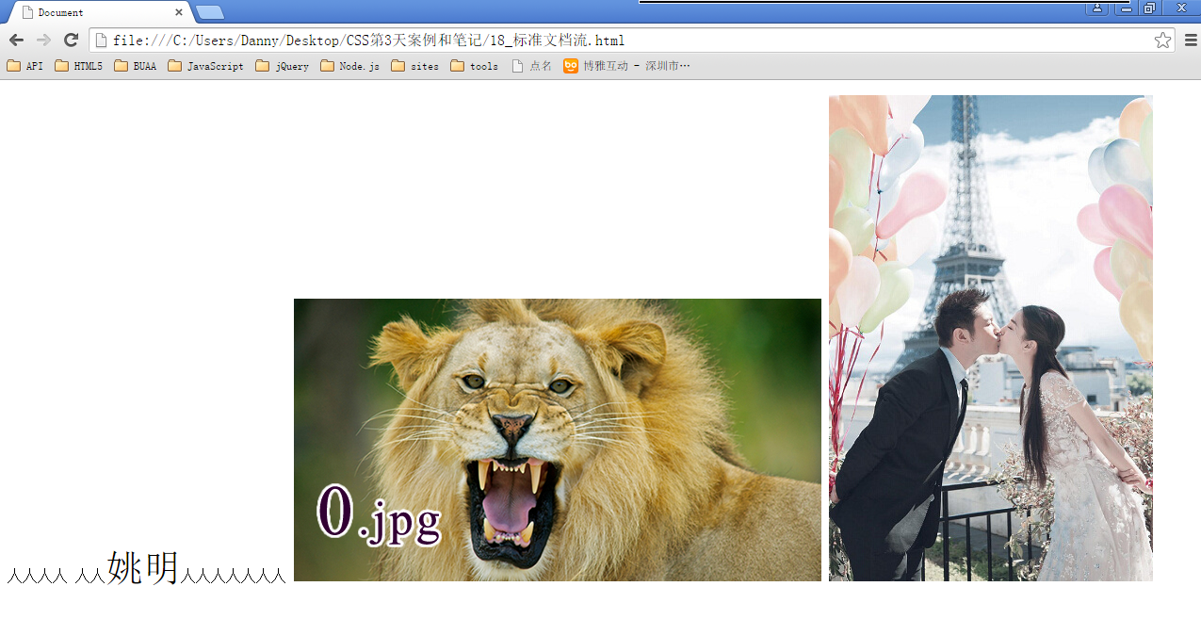
3） 自动换行，一行写不满，换行写。

块级元素和行内元素
学习的初期，你就要知道，标准文档流等级森严。标签分为两种等级：
1） 块级元素
● 霸占一行，不能与其他任何元素并列
● 能接受宽、高
● 如果不设置宽度，那么宽度将默认变为父亲的100%。
2） 行内元素
● 与其他行内元素并排
● 不能设置宽、高。默认的宽度，就是文字的宽度。
常用的块状元素有：
<div>、<p>、<h1>...<h6>、<ol>、<ul>、<dl>、<table>、<address>、<blockquote> 、<form>
常用的内联元素有：
<a>、<span>、<br>、<i>、<em>、<strong>、<label>、<q>、<var>、<cite>、<code>
常用的内联块状元素有：
<img>、<input>

块级元素和行内元素的相互转换
块级元素可以设置为行内元素
行内元素可以设置为块级元素
Display: inline 将元素转化为行内元素
Display：inline-block 将元素转化行内块元素
Display: block 将元素转化为块元素
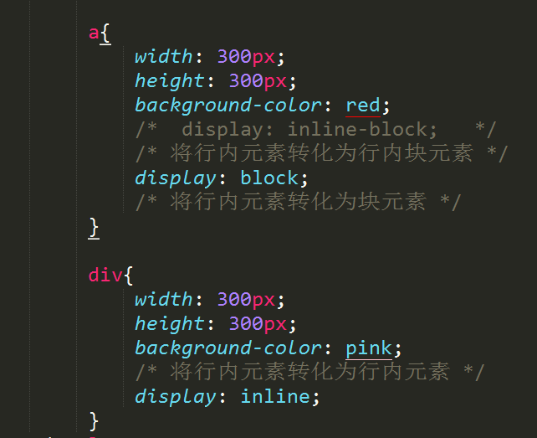

- div{
- display: inline;
- background-color: pink;
- width: 500px;
- height: 500px;
- }
display是“显示模式”的意思，用来改变元素的行内、块级性质
inline就是“行内”。
一旦，给一个标签设置
- display: inline;
那么，这个标签将立即变为行内元素。此时它和一个span无异：
● 此时这个div不能设置宽度、高度；
● 此时这个div可以和别人并排了

同样的道理，
- span{
- display: block;
- width: 200px;
- height: 200px;
- background-color: pink;
- }
“block”是“块”的意思
让标签变为块级元素。此时这个标签，和一个div无异：
● 此时这个span能够设置宽度、高度
● 此时这个span必须霸占一行了，别人无法和他并排
● 如果不设置宽度，将撑满父亲

标准流里面限制非常多，标签的性质恶心。比如，我们现在就要并排、并且就要设置宽高。
所以，移民！脱离标准流！
css中一共有三种手段，使一个元素脱离标准文档流：
1） 浮动
2） 绝对定位
3） 固定定位

浮动模型
特点：
☞设置了浮动的元素不占原来的位置（脱标）
☞可以让块级元素在一行上显示
☞浮动可以行内元素转化为行内块元素
模式转换的过程中，能用display就用display
作用：
☞ 浮动用来解决文字图片环绕问题
☞ 制作导航栏
☞网页布局

浮动是css里面布局用的最多的属性。
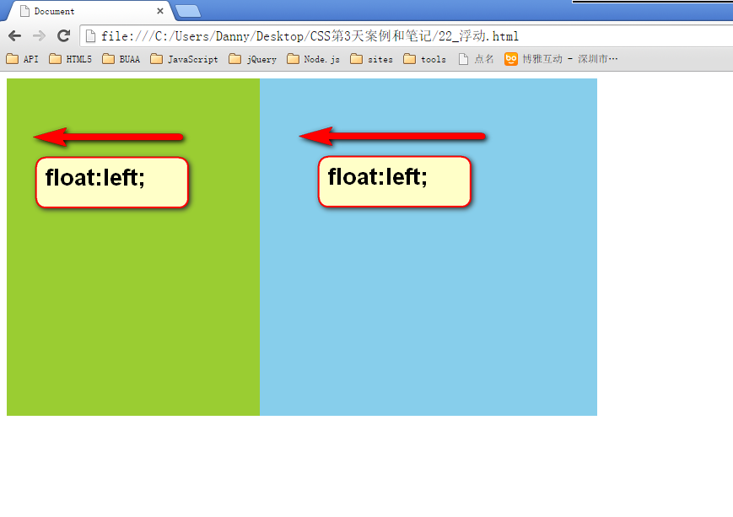
- .box1{
- float: left;
- width: 300px;
- height: 400px;
- background-color: yellowgreen;
- }
- .box2{
- float: left;
- width: 400px;
- height: 400px;
- background-color: skyblue;
- }

两个元素并排了，并且两个元素都能够设置宽度、高度了（这在刚才的标准流中，不能实现）。
浮动想学好，一定要知道三个性质。

浮动的元素脱标
证明1：
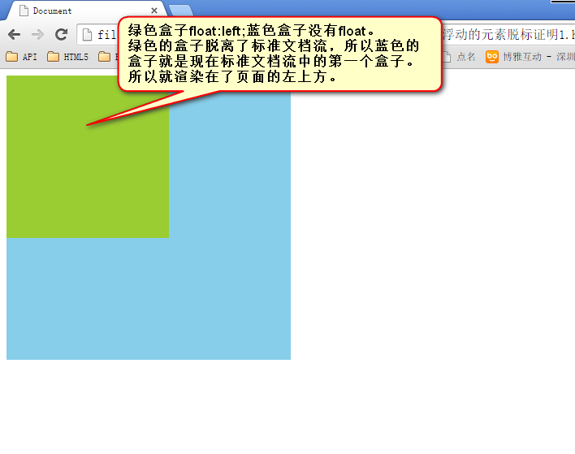
证明2：
一个span标签不需要转成块级元素，就能够设置宽度、高度了。所以能够证明一件事儿，就是所有标签已经不区分行内、块了。也就是说，一旦一个元素浮动了，那么，将能够并排了，并且能够设置宽高了。无论它原来是个div还是个span。
- span{
- float: left;
- width: 200px;
- height: 200px;
- background-color: orange;
- }

浮动的元素互相贴靠
如果有足够空间，那么就会靠着2哥。如果没有足够的空间，那么会靠着1号大哥。
如果没有足够的空间靠着1号大哥，自己去贴左墙。
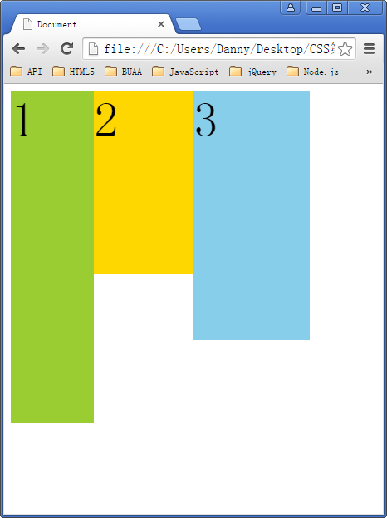 | 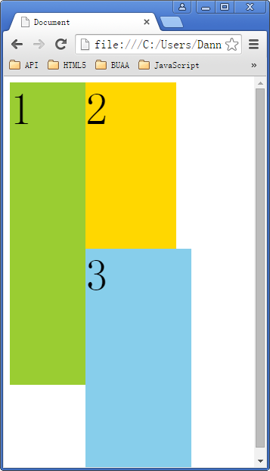 | 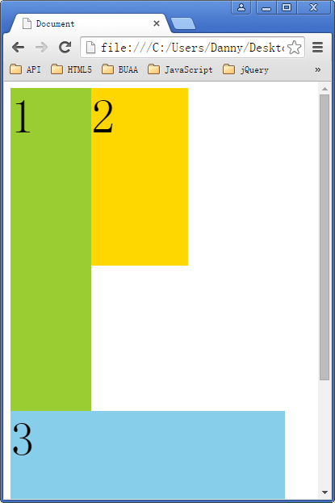

右浮动： float:right;
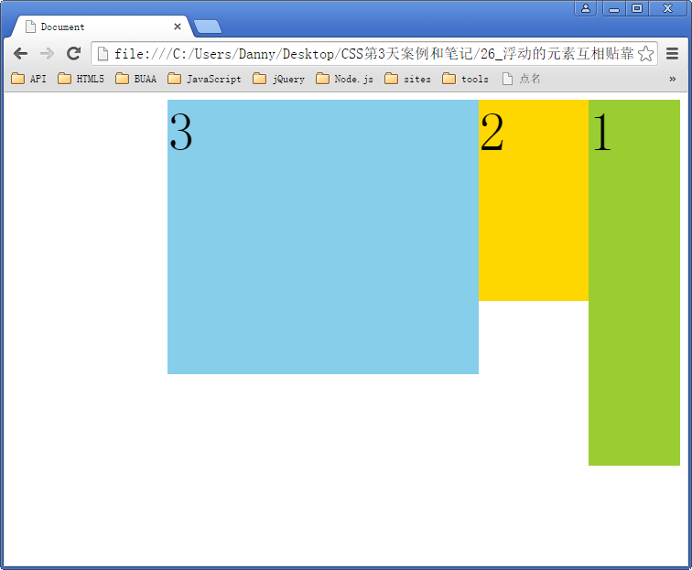

浮动的元素有“字围”效果
HTML：
- <div>
- <img src="images/1.jpg" alt="" />
- </div>
- <p>123文字文字文字文字文字文字文字文字文字文字文字文字文字文字文字文字文字文字文字文字文字文字文字文字文字文字文字文字文字文字文字文字文字文字文字文字文字文字文字文字文字文字文字文字文字文字文字文字文字文字文字文字文字文字文字文字文字文字文字文字文字文字文字文字文字文字文字文字文字文字文字文字文字文字文字文字文字文字文字文字文字文字文字文字文字文字文字文字文字文字文字文字文字文字文字文字文字文字文字文字文字文字文字文字文字文字文字文字文字文字文字文字文字文字文字文字文字文字文字文字文字文字文字文字文字文字文字文字文字文字文字文字文字文字文字文字文字文字文字文字文字文字文字文字文字文字文字文字文字文字文字文字文字文字文字文字文字文字文字文字文字文字文字文字文字文字文字文字文字文字文字文字文字文字文字文字文字文字文字文字文字文字文字文字文字文字文字文字文字文字文字文字文字文字文字文字文字文字文字文字文字文字文字文字文字文字文字文字文字文字文字文字文字文字文字文字文字文字文字文字文字文字文字文字文字文字文字文字文字文字文字文字文字文字文字文字文字文字文字文字文字文字
- </p>
让div浮动，p不浮动：
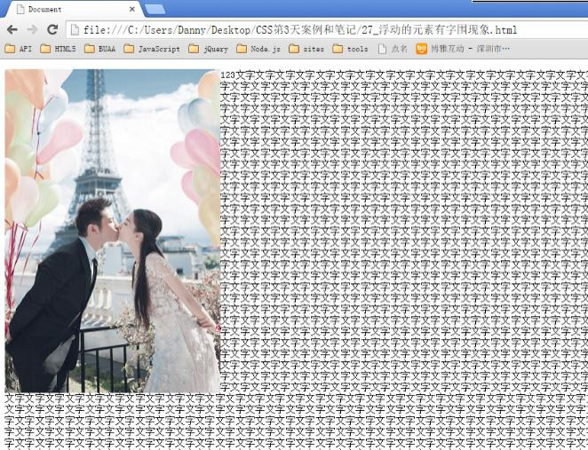
div挡住了p，但是p中的文字不会被挡住，形成“字围”效果。

关于浮动我们要强调一点，浮动这个东西，我们在初期一定要遵循一个原则：
永远不是一个东西单独浮动，浮动都是一起浮动，要浮动，大家都浮动。

：
一个浮动的元素，如果没有设置width，那么将自动收缩为文字的宽度（这点非常像行内元素）。
比如：
- <style type="text/css">
- div{
- float: left;
- background-color: gold;
- }
- </style>
这个div浮动了，且没有设置宽度，那么将自动缩紧为内容的宽度：
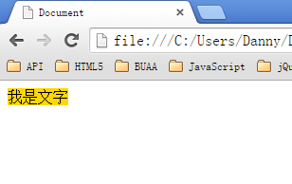

整个网页，就是通过浮动，来实现并排的

浮动的清除
☞清除浮动不是删除浮动
☞清除浮动指的是清除浮动的影响

注意：
当子元素设置了浮动，父元素没有高度的时候，造成页面布局混乱。这种情况下进行清除浮动。

来看一个实验：现在有两个div，div身上没有任何属性。每个div中都有li，这些li都是浮动的。
- <div>
- <ul>
- <li>HTML</li>
- <li>CSS</li>
- <li>JS</li>
- <li>HTML5</li>
- <li>设计模式</li>
- </ul>
- </div>

- <div>
- <ul>
- <li>学习方法</li>
- <li>英语水平</li>
- <li>面试技巧</li>
- </ul>
- </div>
我们本以为这些li，会分为两排，但是，第二组中的第1个li，去贴靠第一组中的最后一个li了。
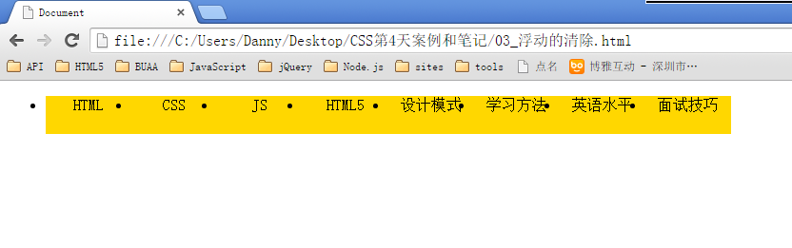
第二个div中的li，去贴第一个div中最后一个li的边了。
原因就是因为div没有高度，不能给自己浮动的孩子们，一个容器。

清除浮动方法1：给浮动的元素的祖先元素加高度。
如果一个元素要浮动，那么它的祖先元素一定要有高度。高度的盒子，才能关住浮动。
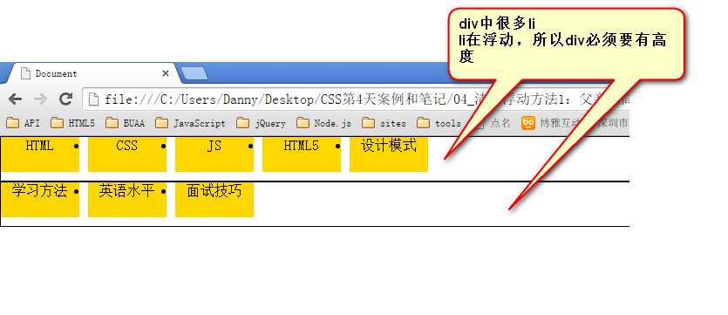
只要浮动在一个有高度的盒子中，那么这个浮动就不会影响后面的浮动元素。所以就是清除浮动带来的影响了。
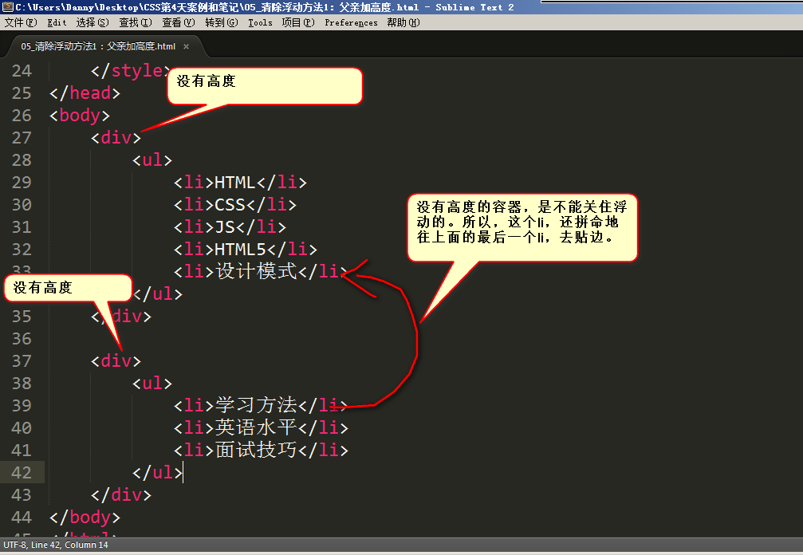

清除浮动方法2：clear:both;
网页制作中，高度height很少出现。为什么？因为能被内容撑高！那也就是说，刚才我们讲解的方法1，工作中用的很少。
脑弄大开：能不能不写height，也把浮动清除了呢？也让浮动之间，互不影响呢？

- <div>
- <ul>
- <li>HTML</li>
- <li>CSS</li>
- <li>JS</li>
- <li>HTML5</li>
- <li>设计模式</li>
- </ul>
- </div>

- <div class="box2"> → 这个div写一个clear:both;属性
- <ul>
- <li>学习方法</li>
- <li>英语水平</li>
- <li>面试技巧</li>
- </ul>
- </div>

- clear:both;
clear就是清除，both指的是左浮动、右浮动都要清除。意思就是：清除别人对我的影响。
这种方法有一个非常大的、致命的问题，margin失效了。

清除浮动方法3：隔墙法
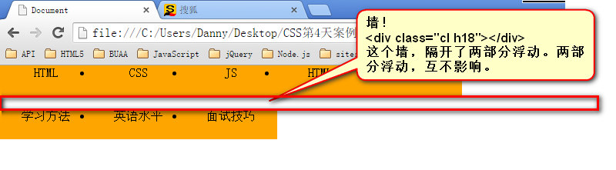
- <div class="box1">
- <ul>
- <li>HTML</li>
- <li>CSS</li>
- <li>JS</li>
- <li>HTML5</li>
- <li>设计模式</li>
- </ul>
- </div>

- <div class="cl h16"></div>

- <div class="box2">
- <ul>
- <li>学习方法</li>
- <li>英语水平</li>
- <li>面试技巧</li>
- </ul>
- </div>

- .cl{
- clear: both;
- }
- .h16{
- height: 16px;
- }

近些年，有演化出了“内墙法”：
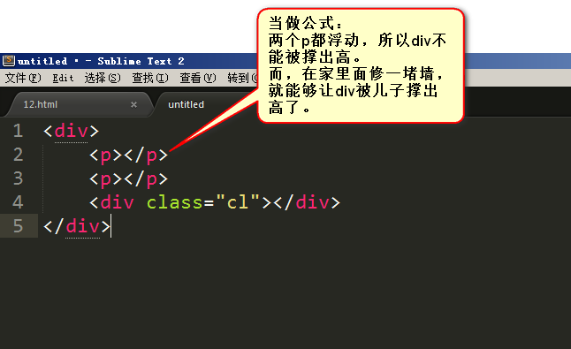

清除浮动方法4：overflow:hidden;
overflow就是“溢出”的意思， hidden就是“隐藏”的意思。
- overflow:hidden;
表示“溢出隐藏”。所有溢出边框的内容，都要隐藏掉。
内容太多，溢出了盒子：  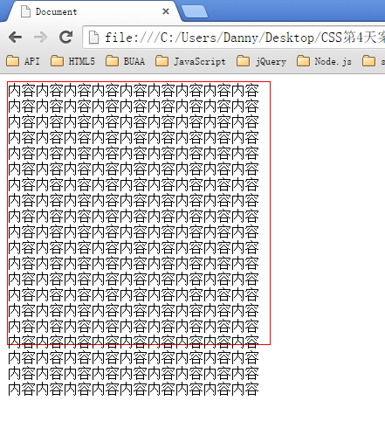 | overflow:hidden; 溢出盒子边框的内容，隐藏了。  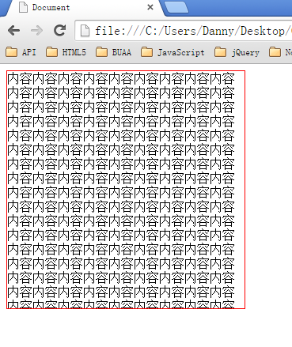

本意就是清除溢出到盒子外面的文字。但是，前端开发工程师又发现了，它能做偏方。

一个父亲不能被自己浮动的儿子，撑出高度。但是，只要给父亲加上overflow:hidden; 那么，父亲就能被儿子撑出高了。这是一个偏方。

- div{
- width: 400px;
- border: 10px solid black;
- overflow: hidden;
- }

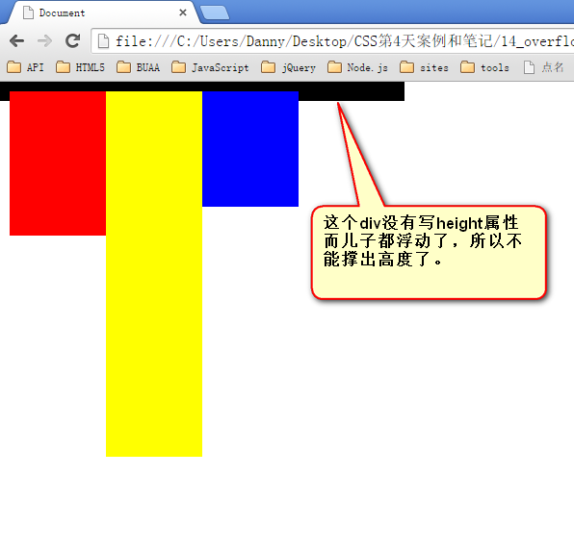 | 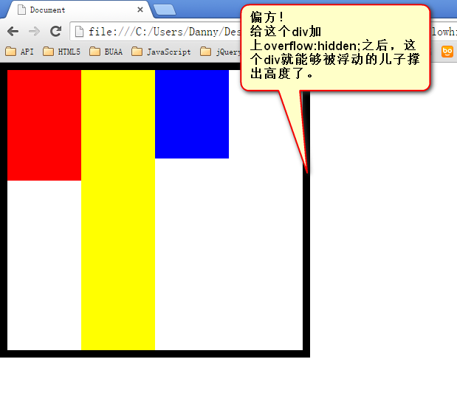

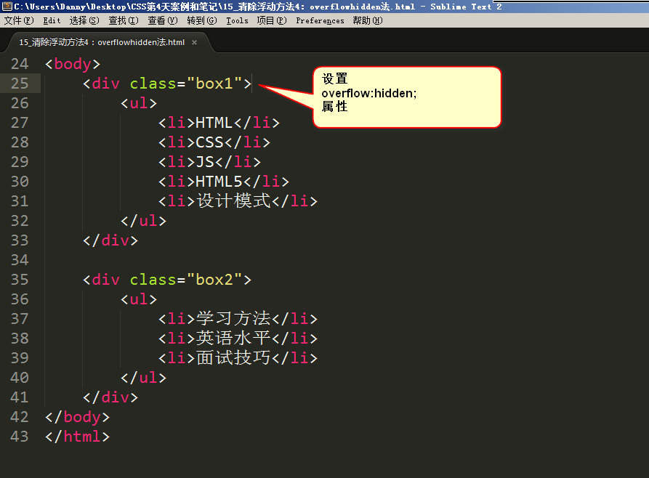

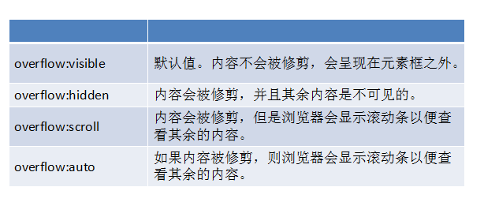

清除浮动总结与案例
总结一下：
1） 加高法：
浮动的元素，只能被有高度的盒子关住。 也就是说，如果盒子内部有浮动，这个盒子有高，那么妥妥的，浮动不会互相影响。但是，工作上，我们绝对不会给所有的盒子加高度，这是因为麻烦，并且不能适应页面的快速变化。
- <div> → 设置height
- <p></p>
- <p></p>
- <p></p>
- </div>

- <div> → 设置height
- <p></p>
- <p></p>
- <p></p>
- </div>

2) clear:both;法
最简单的清除浮动的方法，就是给盒子增加clear:both；表示自己的内部元素，不受其他盒子的影响。
- <div>
- <p></p>
- <p></p>
- <p></p>
- </div>

- <div> → clear:both;
- <p></p>
- <p></p>
- <p></p>
- </div>
浮动确实被清除了，不会互相影响了。但是有一个问题，就是margin失效。两个div之间，没有任何的间隙了。
3）隔墙法：
在两部分浮动元素中间，建一个墙。隔开两部分浮动，让后面的浮动元素，不去追前面的浮动元素。
墙用自己的身体当做了间隙。
- <div>
- <p></p>
- <p></p>
- <p></p>
- </div>

- <div class="cl h10"></div>

- <div>
- <p></p>
- <p></p>
- <p></p>
- </div>
我们发现，隔墙法好用，但是第一个div，还是没有高度。如果我们现在想让第一个div，自动的根据自己的儿子，撑出高度，我们就要想一些“小伎俩”，“奇淫技巧”。
内墙法：
- <div>
- <p></p>
- <p></p>
- <p></p>
- <div class="cl h10"></div>
- </div>

- <div>
- <p></p>
- <p></p>
- <p></p>
- </div>
内墙法的优点就是，不仅仅能够让后部分的p不去追前部分的p了，并且能把第一个div撑出高度。这样，这个div的背景、边框就能够根据p的高度来撑开了。

4）overflow:hidden;
这个属性的本意，就是将所有溢出盒子的内容，隐藏掉。但是，我们发现这个东西能够用于浮动的清除。
我们知道，一个父亲，不能被自己浮动的儿子撑出高度，但是，如果这个父亲加上了overflow:hidden；那么这个父亲就能够被浮动的儿子撑出高度了。这个现象，不能解释，就是浏览器的小偏方。
并且,overflow:hidden;能够让margin生效。

清除浮动的案例：
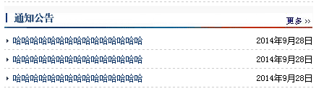
实践中，遇见了清除浮动的问题：
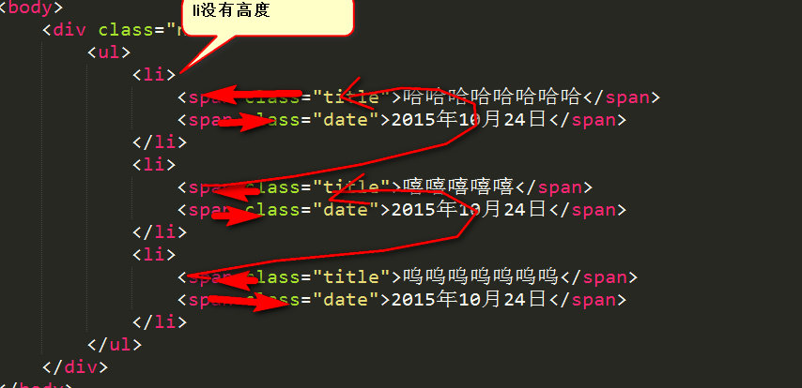

浏览器兼容问题
上述知识点遇见的浏览器兼容问题
第一，IE6，不支持小于12px的盒子，任何小于12px的盒子，在IE6中看都大
解决办法很简单，就是将盒子的字号，设置小（小于盒子的高），比如0px。
- height: 4px;
- _font-size: 0px;

我们现在介绍一下浏览器hack。hack就是“黑客”，就是使用浏览器提供的后门，针对某一种浏览器做兼容。
IE6留了一个后门，就是只要给css属性之前，加上下划线，这个属性就是IE6认识的专有属性。
比如：
- _background-color: green;
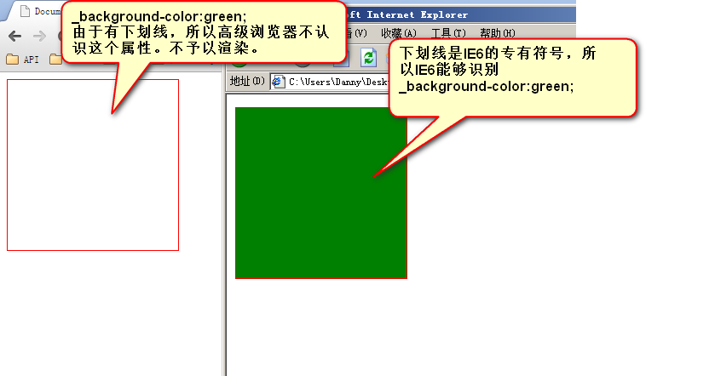

解决微型盒子，正确写法：
- height: 10px;
- _font-size:0;

第二，IE6不支持用overflow:hidden;来清除浮动的
解决办法，以毒攻毒。追加一条
- _zoom:1;

完整写法：
- overflow: hidden;
- _zoom:1;
实际上，_zoom:1;能够触发浏览器hasLayout机制。这个机制，不要深究了，因为就IE6有。我们只需要让IE6好用，具体的实现机制，有兴趣的同学，自行百度。

强调一点， overflow:hidden;的本意，就是溢出盒子的border的东西隐藏，这个功能是IE6兼容的。不兼容的是overflow:hidden;清除浮动的时候。

我们刚才学习了两个IE6的兼容问题，这两个IE6的兼容问题，都是通过多写一条hack来解决的。
这个我们称为伴生属性。
- height:6px;
- _font-size:0;

- overflow:hidden;
- _zoom:1;

定位（position）
层模型有三种形式：
1、绝对定位(position: absolute)
2、相对定位(position: relative)
3、固定定位(position: fixed)

相对定位

认识相对定位
☞元素设置了相对定位后占原来的位置
☞设置相对定位以自己的位置为参照设置位置
☞相对定位不能进行元素的模式转换
☞子绝父相（子元素设置绝对定位，父元素设置相对定位）

相对定位，就是微调元素位置的。让元素相对自己原来的位置，进行位置调整。
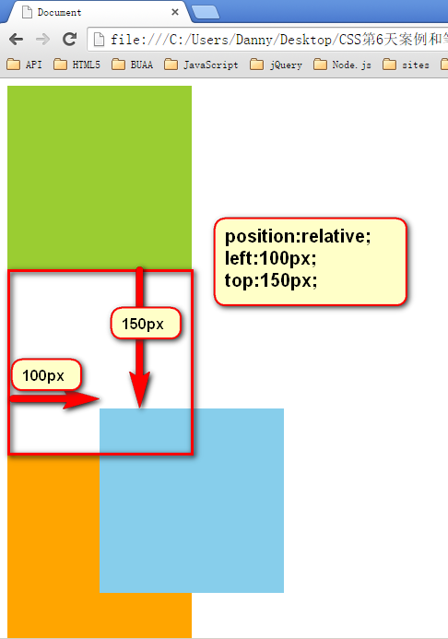
也就是说，如果一个盒子想进行位置调整，那么就要使用相对定位
- position:relative; → 必须先声明，自己要相对定位了，
- left:100px; → 然后进行调整。
- top:150px; → 然后进行调整。

不脱标，老家留坑，形影分离
相对定位不脱标，真实位置是在老家，只不过影子出去了，可以到处飘。
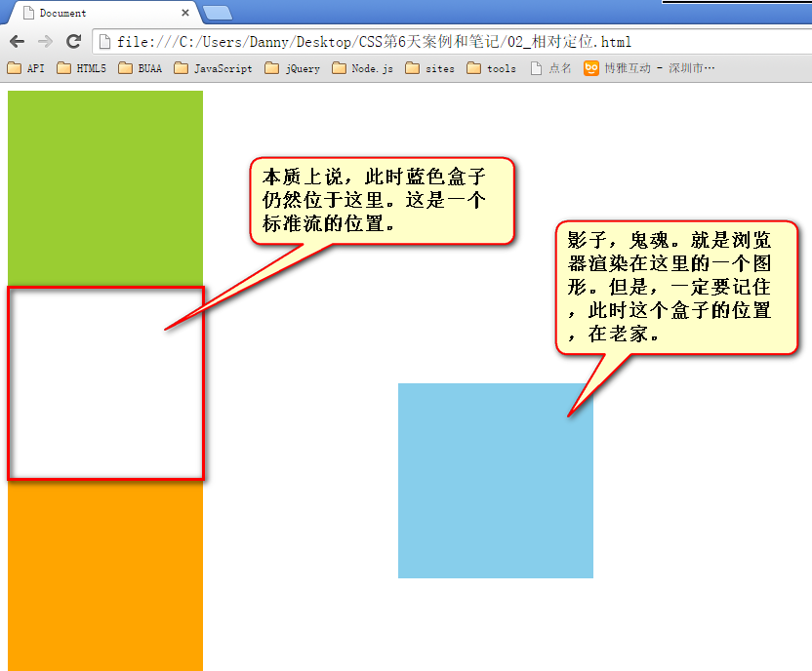

相对定位用途
相对定位有坑，所以一般不用于做“压盖”效果。页面中，效果极小。就两个作用：
1） 微调元素
2） 做绝对定位的参考，子绝父相（讲绝对定位的时候说）

相对定位的定位值
可以用left、right来描述盒子右、左的移动；
可以用top、bottom来描述盒子的下、上的移动。
↘：
- position: relative;
- top: 10px;
- left: 40px;
↙：
- position: relative;
- right: 100px; → 往左边移动
- top: 100px;

↖：
- position: relative;
- right: 100px;
- bottom: 100px; → 移动方向是向上。
↗：
- position: relative;
- top: -200px; → 负数就是相反的方向，如果是正，就是下边，如果是负数就是上边
- right: -200px;
↗：
- position: relative;
- right: -300px;
- bottom: 300px;
完全等价于：
- position: relative;
- left: 300px;
- bottom: 300px;

如图，有几种相对定位的移动方法？
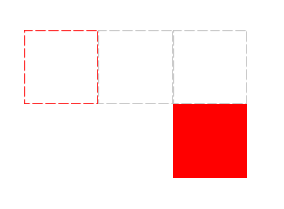
方法1：
- position:relative;
- top:100px;
- left:200px;
方法2：
- position:relative;
- bottom:-100px;
- right:-200px;
方法3：
- position:relative;
- top:100px;
- right:-200px;
方法4：
- position:relative;
- bottom:-100px;
- left:200px;

绝对定位
绝对定位比相对定位更灵活。
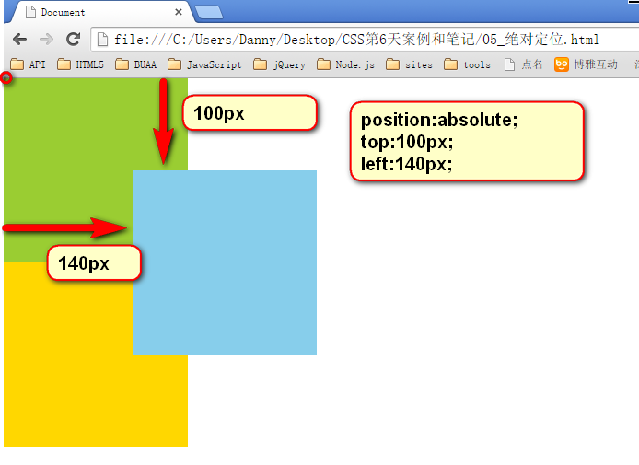

绝对定位脱标
特点：
☞当给一个单独的元素设置绝对定位，以浏览器左上角（body）为基准设置定位的。
☞当盒子发生嵌套关系的时候，如果父盒子没有设置定位，子盒子设置定位以浏览器左上角为基准设置定位。
☞当盒子发生嵌套关系的时候，如果父盒子设置定位，子盒子设置定位父盒子左上角为基准设置定位。
☞给盒子设置了绝对定位，该盒子不占位置（脱标）
☞给行内元素设置绝对定位后，该元素转化为了行内块元素
注意：元素设置了绝对定位后，通过具体的方位名称可以随便设置元素的位置。

绝对定位的盒子，是脱离标准文档流的。所以，所有的标准文档流的性质，绝对定位之后都不遵守了。
绝对定位之后，标签就不区分所谓的行内元素、块级元素了，不需要display:block;就可以设置宽、高了：
- span{
- position: absolute;
- top: 100px;
- left: 100px;
- width: 100px;
- height: 100px;
- background-color: pink;
- }

参考点
绝对定位的参考点，如果用top描述，那么定位参考点就是页面的左上角，而不是浏览器的左上角：

如果用bottom描述，那么就是浏览器首屏窗口尺寸，对应的页面的左下角：
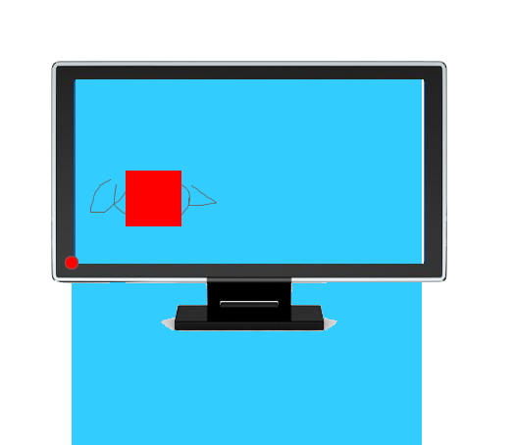

面试题：
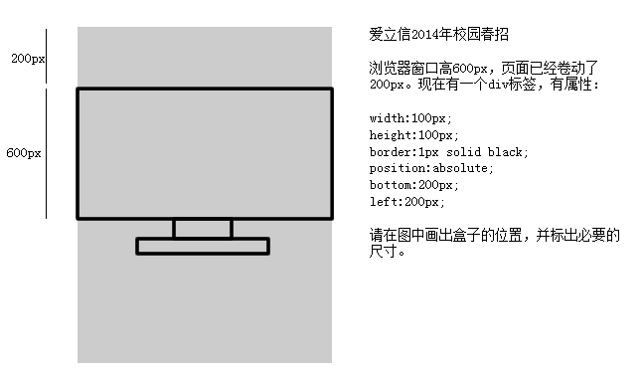
答案：
用bottom的定位的时候，参考的是浏览器首屏大小对应的页面左下角。
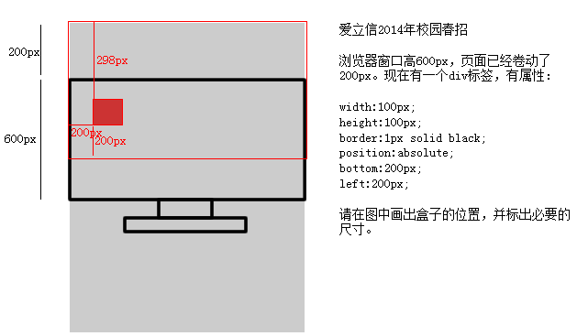

以盒子为参考点
一个绝对定位的元素，如果父辈元素中出现了也定位了的元素，那么将以父辈这个元素，为参考点。
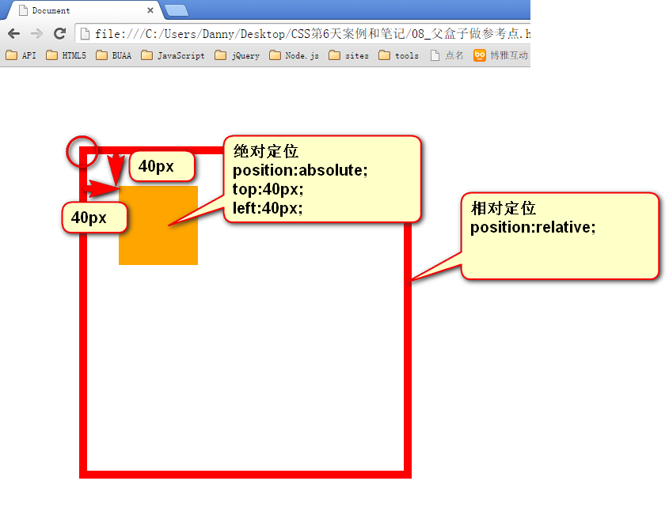

● 要听最近的已经定位的祖先元素的，不一定是父亲，可能是爷爷：
- <div class="box1"> → 相对定位
- <div class="box2"> → 没有定位
- <p></p> → 绝对定位，将以box1为参考，因为box2没有定位，box1就是最近的父辈元素
- </div>
- </div>

- <div class="box1"> → 相对定位
- <div class="box2"> → 相对定位
- <p></p> → 绝对定位，将以box2为参考，因为box2是自己最近的父辈元素
- </div>
- </div>

● 不一定是相对定位，任何定位，都可以作为参考点

- <div> → 绝对定位
- <p></p> → 绝对定位，将以div作为参考点。因为父亲定位了。
- </div>

子绝父绝、子绝父相、子绝父固，都是可以给儿子定位的。但是，工程上子绝、父绝，没有一个盒子在标准流里面了，所以页面就不稳固，没有任何实战用途。工程上，“子绝父相”有意义，父亲没有脱标，儿子脱标在父亲的范围里面移动。

- <div class=”box1”> → 绝对定位
- <div class=”box2”> → 相对定位
- <div class=”box3”> → 没有定位
- <p></p> → 绝对定位，以box2为参考定位。
- </div>
- </div>
- </div>

● 绝对定位的儿子，无视参考的那个盒子的padding。
下图中，绿色部分是div的padding，蓝色部分是div的内容区域。那么此时，div相对定位，p绝对定位。
p将无视父亲的padding，在border内侧为参考点，进行定位：
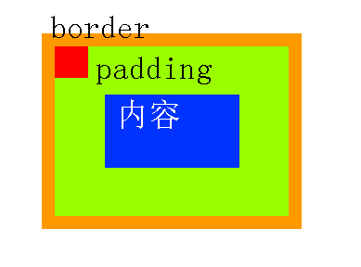

绝对定位的盒子居中
绝对定位之后，所有标准流的规则，都不适用了。所以margin:0 auto;失效。
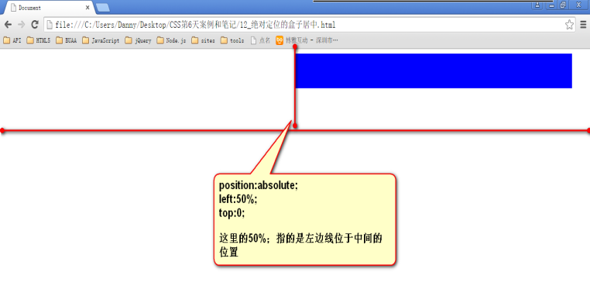

- width: 600px;
- height: 60px;
position: absolute;
- left: 50%;
- top: 0;
- margin-left: -300px; → 宽度的一半
非常简单，当做公式记忆下来。就是left:50%; margin-left:负的宽度的一半。

固定定位
☞固定定位不占位置（脱标）
☞将行内元素转化为行内块元素

固定定位，就是相对浏览器窗口定位。页面如何滚动，这个盒子显示的位置不变。
固定定位脱标！
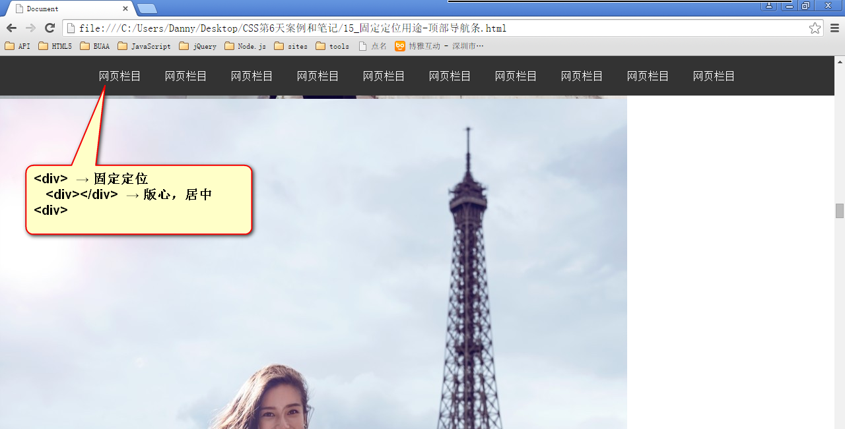

IE6不兼容。
注意：
(1)static/float定位的元素无法修改z-index(默认是auto，实际值为)；relative/absolute/fixed定位的元素可以修改z-index，值越大越靠近观众，可以为负值。

